Мечты воплотились в реальность!
Завершился ремонт кабинета информатики и актового зала на втором этаже школы, предназначенных для размещения Центра образования цифрового и гуманитарного профилей «Точка роста».
В мае, когда озвучивали наши планы о создании Центра на общешкольном родительском собрании, многим участникам мероприятия казалось несбыточной мечтой осуществление такой масштабной реконструкции помещений школы и оснащение её всем необходимым высокотехнологичным оборудованием.
Однако на сегодняшний день благодаря самоотверженной работе сотрудников школы во главе с директором Ольгой Андреевной Носковой все работы завершены в срок!
2 сентября ученики откроют дверь в школу, обновленную снаружи и внутри.
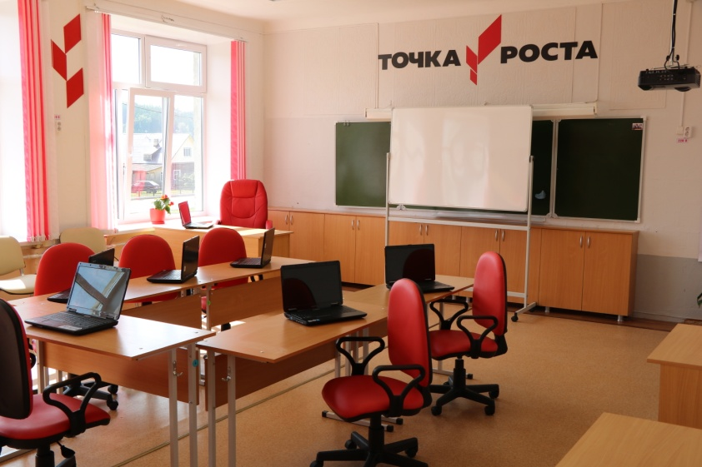
Мы очень надеемся, что все ребята будут бережно относиться к новой мебели и оборудованию, которые прослужат долгий срок и помогут им свершить много новых открытий!
